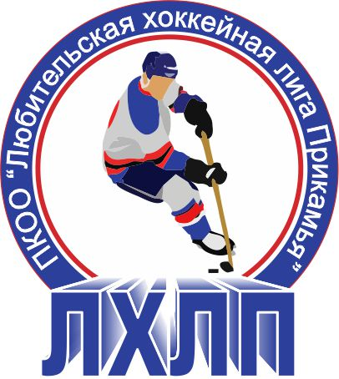Пермская краевая общественная организация "Любительская хоккейная лига Прикамья"
Кубок им В.П. Сухарева

Заявка на матч

Полное название | Хоккейный клуб «Русь»
Название | ХК «Русь»
Тренер
Сезон | 2015/2016
Администратор

№ п/п | Ф.И.О. | Амплуа  Вр, Зщ, Нп | №  игрока  в заявке | Отм.  К, А | Отметка игрока  на игру  (с номером)
1 | Лященко Денис | вр | 30
2 | Акаев Тамерлан | вр | 1
3 | Батраков Алексей |  | 15
4 | Бушмакин Алексей |  | 5
5 | Вишневский Виктор |  | 35
6 | Гасымов Ренат |  | 11
7 | Новиков Тимофей |  | 25
8 | Ковалев Тимур |  | 59
9 | Копытов Алексей |  | 37
10 | Корнилов Евгений |  | 26
11 | Костарев Василий |  | 71
12 | Мифтахов Алексей |  | 18 | А
13 | Орехов Вячеслав |  | 10 | К
14 | Полежаев Антон |  | 13
15 | Попов Ефим |  | 4
16 | Рахимзянов Мирхат |  | 85
17 | Русаков Алексей |  | 33
18 | Рысев Александр |  | 92
19 | Снигирев Александр |  | 35
20 | Сушков Роман |  | 9
21 | Трапезников Игорь |  | 24
22 | Трапезников Павел |  | 88
23 | Тюкин Вадим |  | 2
24 | Фадеев Данил |  | 7 | А
25

Подпись руководителя команды: ___________ / ______________ /
расшифровка
Дата заполнения: ___________

